四 川 大 学 计 算 机 学 院、软 件 学 院
实 验 报 告
学号： 姓名： 专业： 班级：06 第 12 周
课程名称 | 微机系统与接口技术实验 | 实验课时 | 3
实验项目 | 点阵 LED 显示设计实验 | 实验时间 | 2022-5-10
实验目的 | 1. 了解 LED 点阵的基本结构。  2. 学习 LED 点阵扫描显示程序的设计方法。
实验环境 | PC 机一台，TD-PITE 实验装置一套。  Windows 7
实验内容（算法、程序、步骤和方法） | - 实验要求  编写程序，控制点阵向上卷动显示‚西安唐都科教仪器公司！‛。  实验系统中的 16×16 LED 点阵由四块 8×8 LED 点阵组成，如图 4.58 所示，8×8点阵内部结构图如图 4.59 所示。由图 4.59 可知，当行为‚0‛，列为‚1‛，则对应行、列上的LED 点亮。图 4.60 为点阵外部引脚图。汉字显示如图 4.61 所示。  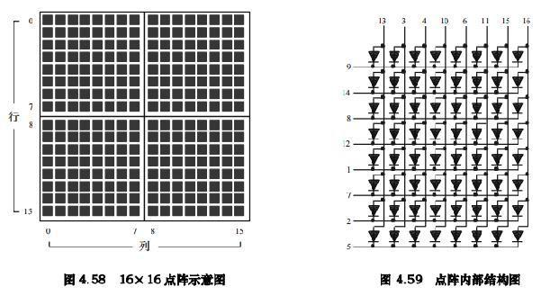  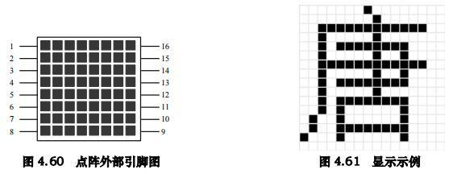  - 实验原理  点阵实验单元电路图如图 4.62 所示。由于 2803 输出反向，所以行为 1，列为 0 时对于点的 LED 点亮。点阵实验接线图如图 4.63 所示。  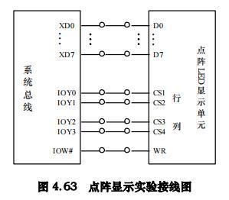  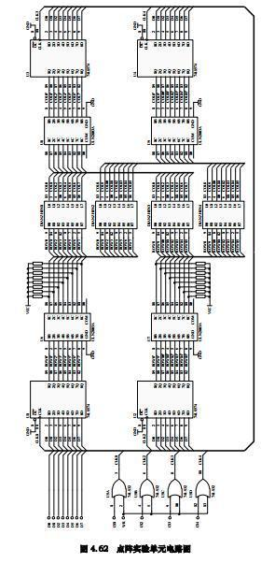  字符提取方法：  1. 将 HZDotReader 文件夹拷贝到硬盘上，然后双击文件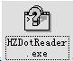  运行程序；  2. 在‚设置‛下拉菜单中选择‚取模字体‛选项，设臵需要显示汉字的字体；  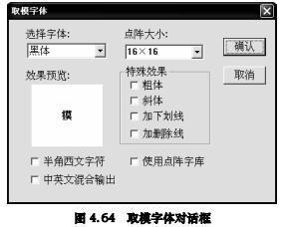  - 在‚设置‛下拉菜单中选择‚取模方式‛选项，在本系统中选择如图所示，即以横向8个连续点构成一个字节，最左边的点为字节的最低位，即BIT0，最右边的点为 BIT7。16×16汉字按每行 2 字节，共 16 行取字模，每个汉字共 32 字节，点阵四个角取字顺序为左上角→右上角→左下角→右下角；  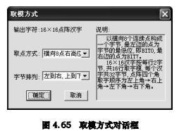  4. 在‚设置‛下拉菜单中选择‚输出设置‛选项，以设臵输出格式，可以为汇编格式或 C 语言格式，根据实验程序语言而定，如图 4.66 所示；  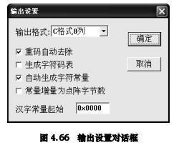  5. 点击按钮，弹出字符输入对话框，输入‚西安唐都科教仪器公司！‛，如图 4.67 所示，然后点击输入按钮；  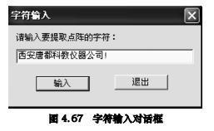  6. 字符输入后，可得到输入字符的点阵编码以及对应汉字的显示，如图 4.68 所示。此时可以对点阵进行编辑，方法是右键点击某一汉字，此时该汉字的编码反蓝，然后点击‚编辑‛下拉菜单中的‚编辑点阵‛选项来编辑该汉字，如图 4.69 所示。鼠标左键为点亮某点，鼠标右键为取消某点。若无需编辑，则进行保存，软件会将此点阵文件保存为 dot 格式；  7. 使用 Word 软件打开保存的文件，然后将字库复制到自己的程序中使用。  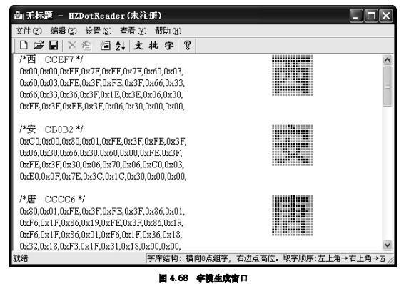  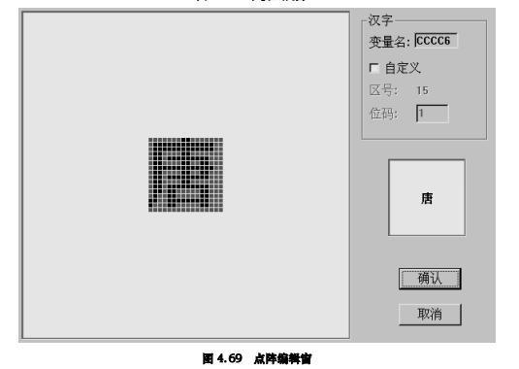  - 实验步骤  1. 按图 4.63 连接实验电路图。  2. 编写实验程序，检查无误后，编译、链接并装入系统。  3. 运行实验程序，观察点阵的显示，验证程序功能。  4. 固化实验程序，然后脱机运行。  5. 自己可以设计实验，使点阵显示不同的符号。  使用点阵显示符号时，必须首先得到显示符号的编码，这可以根据需要通过不同的工具获得。在本例子中，我们首先得到了显示汉字的字库文件，然后将该字库文件修改后包含到主文件中。参考4.11.5 节所述。  实验程序清单（ALED16.ASM）  ROW1 EQU 0600H ;端口定义  ROW2 EQU 0640H  COL1 EQU 0680H  COL2 EQU 06C0H  STACK1 SEGMENT STACK  DW 256 DUP(?)  STACK1 ENDS  ;定义为数据段  INCLUDE HZDOTht.ASM ;数据字段为汉字点阵库, 在 HZDOTht.ASM 文件中  CODE SEGMENT  ASSUME CS:CODE, DS:DATA  START: MOV AX, DATA  MOV DS, AX  MOV DX, ROW1  MOV AL, 00H  OUT DX, AL  MOV DX, ROW2  OUT DX, AL  MOV AL, 0ffH  MOV DX, COL1  OUT DX, AL  MOV DX, COL2  OUT DX, AL  BG0: MOV AX, 160  MOV SI, OFFSET HZDOTht  BG1: CALL DISP  ADD SI, 2  DEC AX  JZ BG0  JMP BG1  ;======显示汉字子程序======  ;入口参数: SI = 存放汉字起始地址  DISP: MOV CX, 000FH  PUSH AX  ML0: PUSH CX  MOV BL, 01H  MOV CX, 0008H  ML1: MOV DX, ROW1 ;控制 0--7 行  MOV AL, 00H  OUT DX, AL  MOV AL, [SI]  NOT AL  MOV DX, COL1 ;0--7 列  OUT DX, AL  INC SI  MOV AL, [SI]  NOT AL  MOV DX, COL2 ;8--15 列  OUT DX, AL  INC SI  MOV DX, ROW1 ;控制 0--7 行  MOV AL, BL  OUT DX, AL  ROL BL, 1  CALL DELAY  LOOP ML1  MOV DX, ROW1  MOV AL, 00H  OUT DX, AL  MOV CX, 0008H  ML2: MOV DX, ROW2 ;控制 8--15 行  MOV AL, 00H  OUT DX, AL  MOV AL, [SI]  NOT AL  MOV DX, COL1 ;0--7 列  OUT DX, AL  INC SI  MOV AL, [SI]  NOT AL  MOV DX, COL2 ;8--15 列  OUT DX, AL  INC SI  MOV DX, ROW2 ;控制 8--15 行  MOV AL, BL  OUT DX, AL  ROL BL, 1  CALL DELAY  LOOP ML2  MOV DX, ROW2  MOV AL, 00H  OUT DX, AL  SUB SI, 32  POP CX  LOOP ML0  POP AX  RET  DELAY: PUSH CX ;延时子程序  MOV CX, 0100H  DL1: PUSH AX  POP AX  LOOP DL1  POP CX  RET  CODE ENDS  END START
数据记录  和计算 | 上板接线：  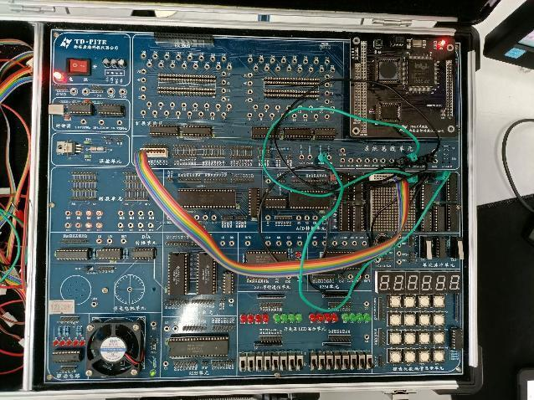  程序编译成功：  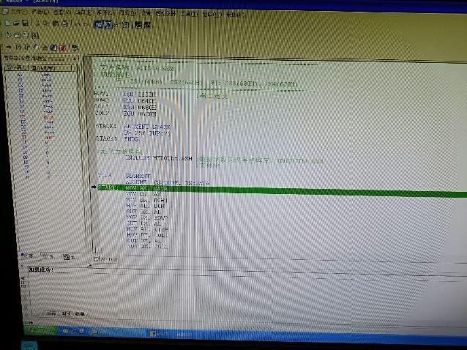
结 论  （结 果） | 运行结果，点阵LED显示正确，步骤执行正确无误，结果显示符合预期。  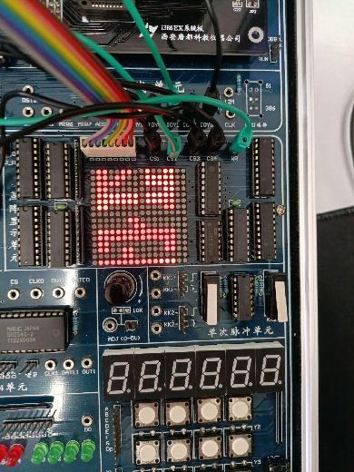
小 结 | 本次实验加深了我对微机系统实验操作的熟练度，同时加深了我对用 点阵显示图像的理解和掌握。
指导老师评 议 | 成绩评定： 指导教师签名：

